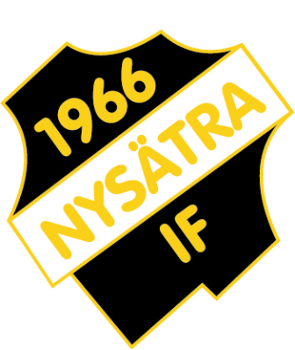

Föredragningslista vid årsmöte

1 Årsmötet öppnas och röstlängden fastställs
2 Val av ordförande och sekreterare för årsmötet
3 Val av två protokollsjusterare, tillika rösträknare
4 Godkännande av kallelse
5 Fastställande av föredragningslista
6 Styrelsens och sektionernas verksamhetsberättelser för det senaste verksamhetsåret
7 Resultat- och balansräkning för det senaste räkenskapsåret
8 Revisionsberättelse för det senaste verksamhets-/räkenskapsåret
9 Fråga om ansvarsfrihet för styrelsen
10 Diskussion om verksamhet och budget för 2017
Fastställande av medlemsavgift för 2018
11 Styrelsens förslag och inkomna motioner
13 Val av föreningens
a ordförande på ett år
b ordinarie ledamöter till styrelsen
c två suppleanter
d sektionsledamöter för skidor, fotboll, bingo, basket och Korpen
e revisor och revisorsuppleant för ett år
f tre ledamöter i valberedningen
14 Övriga frågor
15 Mötets avslutande

